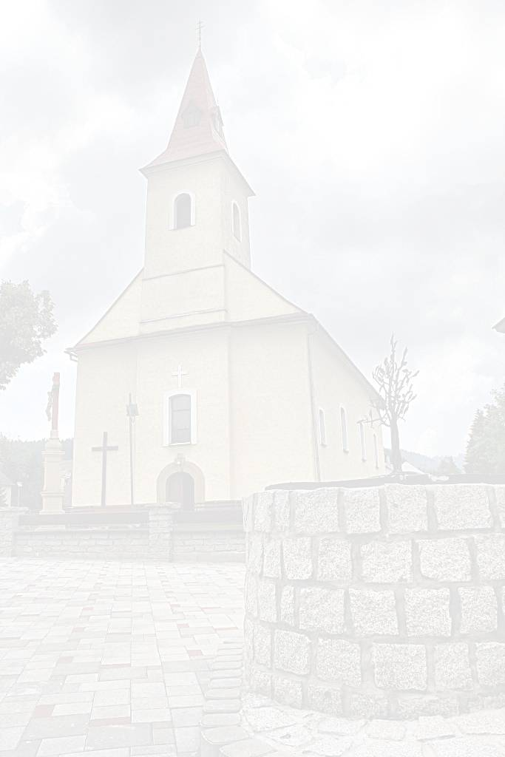
 F A R S K É O Z N A M Y 
E-mail: makov@dcza.sk Bežný účet farnosti
Telefón: 041 / 43 64 313 SK 35 0900 0000 0003 1146 5112
Mobil: + 421 902 452 652

Deň | Farský kostol MAKOV 28. nedeľa - 12.10.2025.
Pondelok  13.10. 2025 | 17.00 hod. + Ľudmila + Milan.
Utorok
14.10. 2025
Streda  15.10. 2025 | 17.00 hod. – za Božiu pomoc a uzdravenie pre syna Marka. Modlitby matiek.  Sv. Terézie Avilskej, panny a učiteľky Cirkvi.
Štvrtok
16.10. 2025
Piatok  17.10. 2025 | 17.00 hod. + Rudolf + Jozef Greguš. Upratovanie kostola.
Piatok  17.10. 2025 | Sv. Ignáca Antiochijského, biskupa a mučeníka.
Sobota
18.10. 2025
Sobota  18.10. 2025 | Sv. Lukáša, evanjelistu.
Nedeľa  19.10. 2025 | 8.00 hod. + Emília + Ondrej Bajcár. Ofera na misie.  10.30 hod. + Marianna + Štefan Kubinec. 29. nedeľa cez rok- misíjna nedeľa.
Upratovanie kostola: v piatok po sv. omši - Kopanice, od chaty po Jandale. Vďaka.
Modlitby matiek budú v stredu po sv. omši.
Vďaka za milodary pri osobnom stretnutí, pri upratovaní kostola, na lavice a v pokladničkách.
Na budúcu nedeľu bude zbieka pre misie. Vďaka za podporu.
Veľa Božích milostí prajem všetkým oslávencom v týchto dňoch – narodeniny, meniny a ostatné výročia.
Po sv. omši si deti prídu pre podpis a nálepku. Tretiaci sa učia - Verím v Boha naspamäť, preskúšam 22.10.
V okótbri sa modlíme za misie a zvlášť posvätný ruženec - sv. Otec povzbudzuje k modlitbe za mier.
Pozývame Vás na evanjelizačný večer Godzone tour 2025 s témou „Vitaj v slobode.“ Uskutoční sa v termíne
20.– 25. 10. v Košiciach, Poprade, Žiline, Brne, Bratislave a Banskej Bystrici so začiatkom registrácie od 17.00. Program začína o 18.00. Vstup je zdarma. 22.10. Žilina - Niké aréna o 18.00 hod.
Počas duchovných cvičení ma zastupuje pf. z Vysokej nad Kysucou.
Pozývame chlapcov od 18 rokov, ktorí sa rozhodujú o svojom ďalšom
duchovnom živote, na polročný duchovný a formačný pobyt do komunity otcov
rogacionistov v Ríme počas roka, aby sa rozhodli, či cesta zasvätenia života je
pre nich tá správna. Kongregácia sa venuje mladým mužom, ktorí v sebe cítia
vnútorný hlas pre kňazské alebo rehoľné povolanie. Náklady na pobyt hradia
otcovia rogacionisti. Za pomoci kňazov (aj slovenských) sa budeš môcť
rozhodnúť o svojom ďalšom duchovnom smerovaní. Zašli svoj životopis a následne
ťa pozveme na stretnutie: Centrum pre duchovné povolanie,
RKFÚ sv. Mikuláša, Hlavná 81, 080 01 Prešov alebo konkatedralapo@gmail.com , tel. 0908 301 078.

Požehnaný čas prajem !
h

